**TÁJÉKOZTATÓ**

**Tisztelt Kutató!**

A belügyi tudományos kutatói és tudományszervezői munkáról szóló 6/2006. (BK. 4.) BM utasítás értelmében azon személyeknek, akik a Belügyminisztérium hivatali egységeinél, illetve a belügyi szerveknél tudományos kutatást kívánnak folytatni, kutatási kérelmet kell benyújtaniuk. A büntetés-végrehajtási szervezetre (a továbbiakban: bv. szervezet), mint fegyveres rendvédelmi szervre a fenti norma hatálya kiterjed, így – kivételi körtől eltekintve –a **bv. szervezetnél folytatott kutatás engedélyköteles[1].**

1. **Kutatási kérelemhez kötött kutatás:**

Minden olyan,kizárólag kutatási, tudományos[2] célra felhasznált adat- vagy információgyűjtési, adatelemzési tevékenység, mely:

a) a Belügyminisztérium és a belügyminiszter által irányított szervek adatainak hozzáférésére irányul;

b) lebonyolításához a Belügyminisztérium vagy a belügyminiszter által irányított szervek közreműködése szükséges.

1. **Kérelemhez, engedélyhez nem kötött kutatások:**

a) a Belügyminisztérium és a belügyi szerv vezetője által megrendelt kutatások;

b) a szervezeti felelősségi hatáskörbe tartozó, a szervezeti tevékenységhez, a szervezeti stratégiához és fejlesztési feladatokhoz kapcsolódó alkalmazott kutatások, kísérleti fejlesztések, innovációs folyamatok;

c) a hazai és nemzetközi pályázatok keretében folytatott kutatások.

**Nem minősül kutatásnak a** sajtómegkeresés, vagy bármely olyan adat-, információigénylés, melynek kimenete sajtóorgánumban, vagy szórakoztató, ismeretterjesztő kiadványban való megjelenés. Nem minősül kutatási kérelemnek továbbá az információs önrendelkezési jogról és az információszabadságról szóló 2011. évi CXII. törvényben szabályozott témájú megkeresés.

1. **A kutatási kérelem beadásának menete:**

A kutatásengedélyezési eljárás a „**Kutatási kérelem**” űrlap benyújtásával kezdeményezhető, a következő módokon:

1. elektronikus formában az alábbi linken keresztül:

[Kutatási kérelem benyújtása](https://www.magyarorszag.hu/szuf_ugyleiras?id=744088ac-76a4-4b47-8b11-696ad1b0cb03)

<https://www.magyarorszag.hu/szuf_ugyleiras?id=744088ac-76a4-4b47-8b11-696ad1b0cb03>

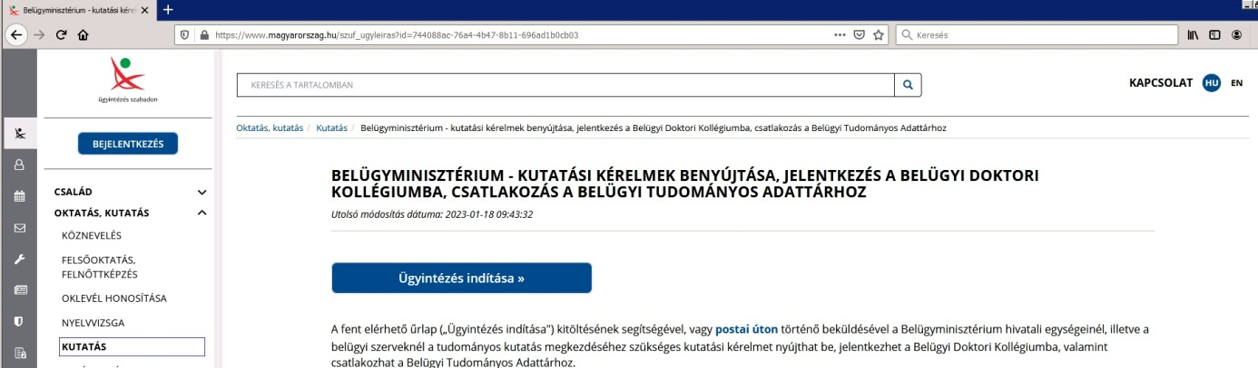

a magyarorszag.hu weboldalról, az *Oktatás, kutatás→Kutatás→Belügyminisztérium – Kutatási kérelmek benyújtása, Jelentkezés a Belügyi Doktori Kollégiumba, Csatlakozás a Belügyi Tudományos Adattárhoz*;

1. papír alapú előterjesztés esetén a „Kutatási kérelem” űrlap – a Belügyi Tudományos Tanács honlapjáról történő – letöltésével, kitöltésével és a következő címre, postai úton történő beküldésével:

Belügyminisztérium, Tudománystratégiai és - koordinációs Főosztály

1903 Budapest, Pf. 314.  
  
További részletek és a „Kutatási kérelem” űrlap a Belügyi Tudományos Tanács honlapján (<https://bm-tt.hu/kutatoknak/>) megtalálhatók.

A **kutatási kérelmek befogadhatóságát a Kutatáskoordinációs Bizottság** (a továbbiakban: Bizottság) **bírálja el.** A Bizottság évente négy alkalommal – negyedévente – ülésezik: **januárban, áprilisban, júliusban és októberben**. A kutatási kérelmek benyújtásának nincs időbeli hatálya, viszont a Bizottsági ülések rögzített időpontjaira tekintettel a következő előterjesztési határidők figyelembevétele ajánlott: **január 1., április 1., július 1., október 1.**

A benyújtott kutatási kérelmeket a **Bizottság** minden esetben **formai szempontok** szerint **vizsgálja**, amennyiben a formai szempontok megfelelőek, **továbbítja azt a bv. szervezet** részére. **Formai hiba** esetén a Bizottság **hiánypótlásra** hívja fel a kutatót, melynek **nem teljesítése** a kutatási kérelem befogadásának **elutasítását** vonja maga után.

A kutatási kérelem **befogadásáról szóló tájékoztató levél** **nem** minősül **engedélynek**, így a **kutatás** a formai elemek megfelelősége esetén még **nem kezdhető meg**!

1. **Kutatási típusok módszertan szerint:**
2. **Primer kutatás[3]** (például: interjú, kérdőív)

Amennyiben **empirikus kutatás elvégzését tervezi** és a benyújtott kérelem a formai szempontoknak megfelel, a Bizottság a kérelem benyújtását **követő** **ülésén kutatás-módszertani szempontok** alapján **megvizsgálja** a kérelmet. A vizsgálatot követően, amennyiben a kutatási terv módszertani változtatást nem igényel, akkor a Bizottság a kérelem befogadhatóságára vonatkozó **javaslatával** együtt **megküldi** azt a **bv. szervezet** részére.

1. **Szekunder kutatás[4]** (például: meglévő adatok, statisztikák kérése, felhasználása)

Amennyiben a kutatási kérelem a Belügyminisztérium és a belügyminiszter által irányított szervek **adatainak hozzáférésére irányul**, úgy a kutatás elvégzéséhez **nincs szükség** a Bizottság **módszertani befogadhatósági javaslatára** és a bv. szervezet együttes jóváhagyására. Ebben az esetben a Bizottság elnöke a kérelmet a **bv. szervezet** részére továbbítja, amely **dönt a befogadhatóságról**.

1. **Kutatási kérelem kötelező elemei:**
2. **Kutatói adatlap**

Tartalmazza a **kutató főbb adatait**, a **kutatás célját**, **módszerét**, a **kutatás** lebonyolításának **rövid leírását** és a kutatáshoz kapcsolódó **egyéb információkat**. Az adatlap leíró részeinél törekedni kell a kutatással kapcsolatos konkrét **tények megfogalmazására**, a kutatási kérelem hatékony elbírálása érdekében.

A **hiányosan kitöltött** kutatási adatlapot az engedélyezésre jogosult **nem köteles** figyelembe venni, s ezáltal **elbírálni** sem. Például, ha *„a kutatás célja”,* illetve „*a kutatás lebonyolításának rövid összefoglaló ismertetése*” című pontok kidolgozatlanok és nem nyújtanak releváns információt az adott kutatásról.

Az adatlapon megadott *„a tervezett kutatás címe”* **nem**, vagy csak minimális változtatásokkal **térhet el a leadásra szánt mű címétől**, hiszen a kiadott engedély egy, a kérelemben megjelölt kutatási témára vonatkozik.

Abban az esetben, ha a kutatás célja TDK értekezés készítése, de a későbbiekben szakdolgozat / diplomamunka is készül belőle, azt *„a kutatás célja”* menüpontban meg kell említeni. A TDK értekezésből készült szakdolgozatot / diplomamunkát csak abban az esetben nem kötelező újra engedélyeztetni, ha annak címe, tartalmi elemei megegyeznek a korábban engedélyezett TDK-dolgozattal. Ebben az esetben nem kell új kutatási kérelmet benyújtani.

1. **Témavezetői ajánlás**

A kutató mögött álló kutatási vagy felsőoktatási intézmény – a kutatás témájára és módszertanára vonatkozó – támogatói nyilatkozata, mely tartalmazza a kutatás címét, a kutató nevét, témavezetőjének / konzulensének nevét, aláírását, továbbá az adott oktatási intézmény nevét, pecsétjét.

1. **Kutatási módszertantól függő további beadandó dokumentumok**
2. **Kérdőív**

Amennyiben a kutató kérdőíves vizsgálatot tervez, abban az esetben azt teljesen kidolgozott, véglegesített formában kell benyújtania, a kitöltendő kérdőívek számának megjelölésével.

1. **Interjúkérdések**

Amennyiben a kutató interjút tervez, abban az esetben a kérdéssort teljesen kidolgozott, véglegesített formában kell benyújtania, az interjúalanyok számának megjelölésével.

1. **Egyéb dokumentumok**

Egyéb releváns dokumentumok, amelyek hozzájárulnak az adott kutatás lebonyolításához, illetve a kutatás bemutatásához (például: témavázlat).

1. **Hiánypótlás**

Hiánypótlásra felhívás esetén a kutatónak **5 munkanapja** áll rendelkezésre, hogy a hiányzó dokumentumokat pótolja, vagy kiegészítse. Amennyiben a **hiánypótlás nem történik** meg, abban az esetben a kérelem érdemi vizsgálata mellőzhető.

A kutatással kapcsolatban begyűjtött információk kezelésének célja a kutatási kérelmek elbírálása, továbbá a kutatásszervezés hatékonyságának növelése, a szervezetet érintő kutatási irányok, eredmények ismerete, szakmai kutatási kataszter összeállítása. Az adatlapon szereplő személyes adatokat a hatályos jogszabályi és etikai előírásoknak megfelelően – a bv. szervezet honlapján a *közérdekű adatok, adatkezelések menüpontban* található „*Kutatási és szakdolgozati kérelmek”*, illetve „*Kutatói adatbázis”* elnevezésű érintetti tájékoztatóban foglaltak szerint – kezeljük.

1. **Kutatási kérelem módosítása/elutasítása**

Az engedélyezésre jogosult **elutasítja a kérelmet**, vagy **elrendelheti** a **kutatás** egyes részeinek, **módszertani** elemeinek (például: a kérdőív tartalmának) **felülvizsgálatát és módosítását.** A fenti intézkedés olyan esetekben szükséges, ha a kutatás során **jogi** vagy **kutatásetikai** (MTA tudományetikai kódexe alapján) **aggályok** merülnek fel. További intézkedést eredményezhet, ha a kutatás a szervezeti **erőforrások aránytalan felhasználását** eredményezné. Az elutasító döntés közvetlenül a kutató számára kerül megküldésre.

1. **Engedély kiadása**
2. **Primer kutatás**

* **Egy bv. intézetet** érintőkutatás esetén a vizsgálatban érintett intézet vezetője állítja ki a kutató részére az engedélyt.
* **Több bv. intézetet** érintőkutatás esetén az országos parancsnok engedélyezi a kutatás lebonyolítását.

1. **Szekunder kutatás**

* Az országos parancsnok engedélyezi, a kutatás elvégzését. A kutató az engedélyt a BVOP-tól kapja meg közvetlenül.

1. **Kutatás eredményeinek publikálása**
2. **Véleményezés**

A kutató köteles az elkészült tanulmány elektronikus példányát **publikálás**, illetve leadás **előtt** legalább **15 nappal** **megküldeni** a kutatásban érintett bv. intézet(ek) részére. A megküldött tanulmányt az érintett bv. intézet(ek) büntetés-végrehajtási szakmai, kutatás- módszertani, valamint jogi szempontból véleményezi(k). A kutató az elkészült véleményt köteles a tanulmányba beépíteni, az előírt módosításokat végrehajtani. Amennyiben a szerző a bv. intézet(ek) által megküldött módosítási javaslatokat ignorálja, az a tanulmány közzétételének elutasítását eredményezi.

1. **Nyilvántartásba vétel**

A kutatás engedélyezésének további feltétele, hogy az elkészült és jóváhagyott tanulmányt a szerző elektronikus formában megküldje a [BVOP-Strategiai@bv.gov.hu](mailto:BVOP-Strategiai@bv.gov.hu) e-mail címre. A BVOP Stratégiai, Elemzési és Tervezési Főosztály a beérkezett tanulmányokat gyűjti és rendszerezi. A tanulmányok gyűjtésének célja a szervezetre vonatkozó tudásanyag összeállítása, a kutatási eredmények ismerete. A dokumentumokat a hatályos jogszabályi és etikai előírásoknak megfelelően kezeljük, a beküldött elektronikus példányokat a BVOP Szakkönyvtárának kézikönyvtárában archiváljuk.

1. **Egyéb információk**
2. A kérelem benyújtásával a kutató tudomásul veszi, hogy az általa megadott adatokat az intézet a kutatási kérelem elbírálása, valamint a kutatás lefolytatása kapcsán történő kapcsolattartás céljából kezeli. A **kutató személyes adatai** a kutatásszervezés hatékonyságának növelése, a szervezetet érintő kutatási irányok, eredmények ismerete céljából rögzítésre kerülnek a **kutatói adatbázisban**.
3. **Minden kutatásra külön** kutatási **engedélyt** kell kérni, amelyet a kutatás elhúzódása esetén **évente meg kell újítani**. A kiállított kutatási engedély **névre szóló**, másra nem átruházható.
4. **Személyi állományt** érintő **adatfelvétel** (kérdőív, interjú) kizárólag az érintettek írásba foglalt **beleegyező nyilatkozata esetén** lehetséges, a vonatkozó adatvédelmi normák szigorú betartása mellett.
5. **Fogvatartotti** állományt érintő **adatfelvétel** (kérdőív, interjú) kizárólag a fogvatartottak **beleegyező nyilatkozatának** megléte **esetén lehetséges**, ezért a kutatási kérelmek elkészítésénél kiemelt figyelmet szükséges fordítani a célcsoport lehatárolására.
6. A kutatási tevékenység **nem veszélyeztetheti a fogvatartás rendjét és biztonságát**, a kutatónak a bv. intézet területére belépés és ott tartozódás során szigorúan be kell tartania a vonatkozó jogszabályokat, normatív utasításokat.
7. A kérelem **elbírálására 30 nap** áll rendelkezésre, amely hiánypótlásra történő felhívás esetén a hiánypótlás benyújtásáig nyugszik. A hiánypótlásra vonatkozó általános szabályokat a VII. fejezet tartalmazza.

**Készítette:**

**Nagy Tamás bv. őrnagy**

**mb. főosztályvezető**

**Jóváhagyom:**

**Dr. Csató Kornélia bv. ezredes**

**hivatalvezető**

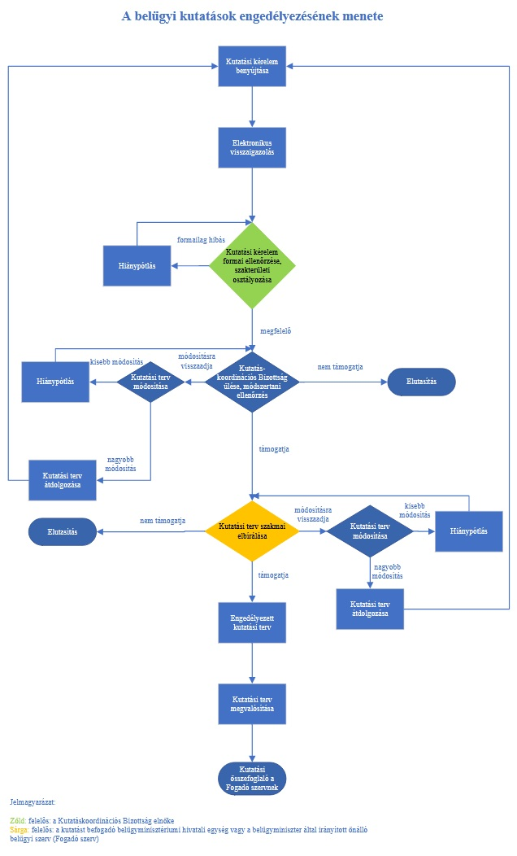

1. Ebben a tájékoztatóban a kutatási kérelem beadásához kapcsolódó legfontosabb információkat találja. Kutatási kérelmének beadása előtt kérem, hogy fokozott figyelemmel olvassa át az alábbi tájékoztató.
2. Olyan kutató, alkotó, tudományszervező tevékenység, amely a belügyi szakterület gyakorlatával kapcsolatos új ismeretek szerzésére, meglévő ismeretek alkalmazására, fejlesztésére, a belügyi állomány képzettségi színvonalának emelésére irányul (például: szakdolgozat, diplomamunka, tudományos diákköri konferencia (a továbbiakban: TDK), országos tudományos diákköri konferencia, doktori értekezés, tudományos konferencia előadása, publikáció, egyéb; a továbbiakban: tanulmányok).
3. Információ gyűjtő módszer, amely során a kutató saját adatfelvételi eljárás keretében, célzottan gyűjt adatokat (például: kérdőív, interjú)
4. Mások által már korábban gyűjtött, vizsgált és publikált adatok, információk saját szempontú elemzése.